Отчёт
МБУК «СКЦ МО «Тихоновка»
о проделанной работе за февраль 2021 года

1 февраля 2021 г. провели традиционную встречу "Мы за чаем не скучаем" Тема - "Варенье" Участники: коллектив "Берегиня", "Совет Ветеранов", всего 11 человек.
Комарова Е.Н. прочитала лекцию об истории возникновения варенья, его разновидностях и пользе. Участники мероприятия прочитали стихотворения о варенье и спели песни, где присутствуют ягоды и фрукты.
Биньковская Т.В. продемонстрировала видеофильмы "Разновидности варенья", "Варенье из лука", "Цукаты из моркови", "Мармелад из тыквы".
Провели весёлые игры: "Закончи песню", "Угадай фильм по картинке", "Угадай песню по одной фразе".
Участницы делились рецептами варенья, пили чай в дружеской обстановке и угощали друг друга своим вареньем (из красной и чёрной смородины, физалиса, из абрикосов, яблока, ревеня, клубники, черешни, из сосновых шишек и зелёных помидор).
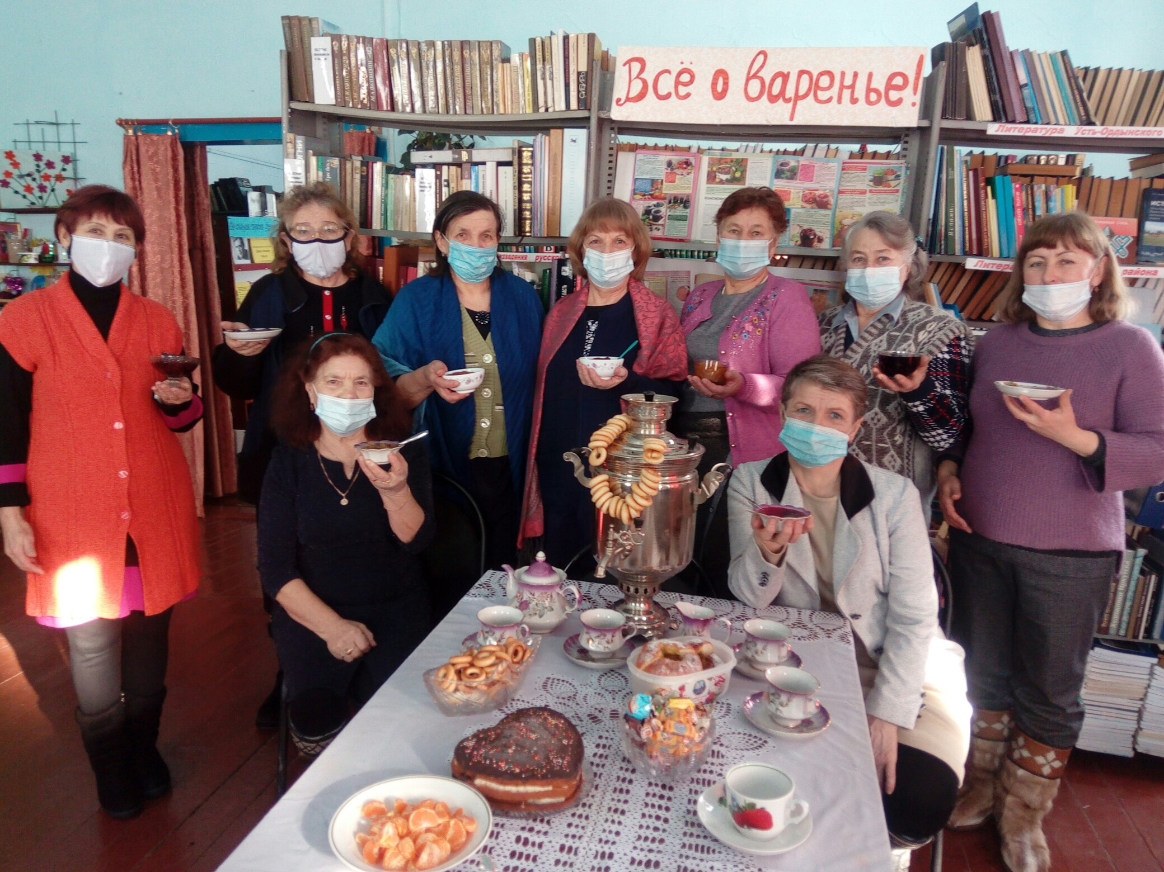

3 февраля 2021 г. прошла 2 часть фотовыставки «Вид села со стороны моего дома». Односельчане прислали фотографии села Тихоновка со стороны своего дома, всего 22 участника.
Участники:
1. Биньковская Рита
2. Биньковский Роман
3. Букарева Е.Е.
4. Букарева Полина
5. Бусарева Варвара
6. Вегера Никита
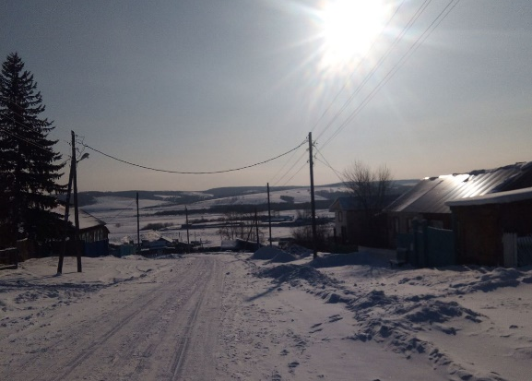
7. Витько И.В.
8. Джура Маша
9. Дудакова Л.П.
10. Емелькеева Г.Н.
11. Коваль Л.Д.
12. Орлова О.В.
13. Парыгина Г.П.
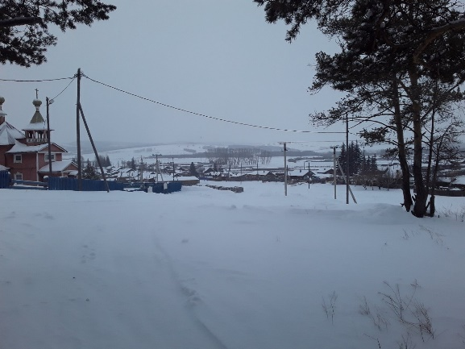
14. Покуль Даша
15. Покуль З.С.
16. Сараева С.В.
17. Селецкая Т.Н.
18. Тяпкина О.А.
19. Фурдияко В.В.
20. Полежаева Н.В.
21. Константинова М. А.
22. Бусарев Женя

20 февраля 2021 г. Подгорный Марк, Данилов Даниил дистанционно приняли участие в IV Байкальском международном ART-фестивале «Vivat, талант!» (Министерство культуры и архивов Иркутской области, Иркутский областной колледж культуры)
Рябята спели песни: Марк «Лягушка», «Быть мужчиной». Даниил «Робот Бронислав», «Комарово». Результат конкурса –Дипломы участников.

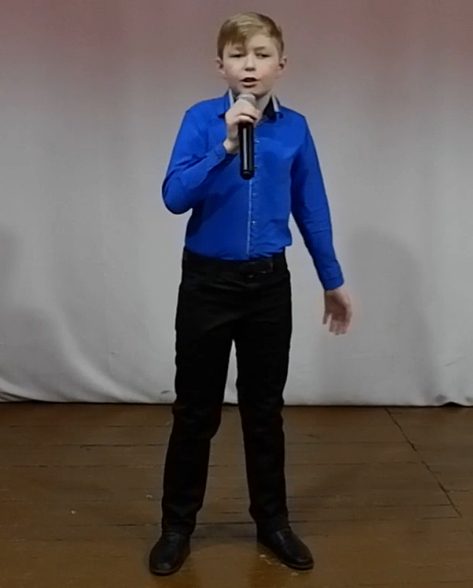
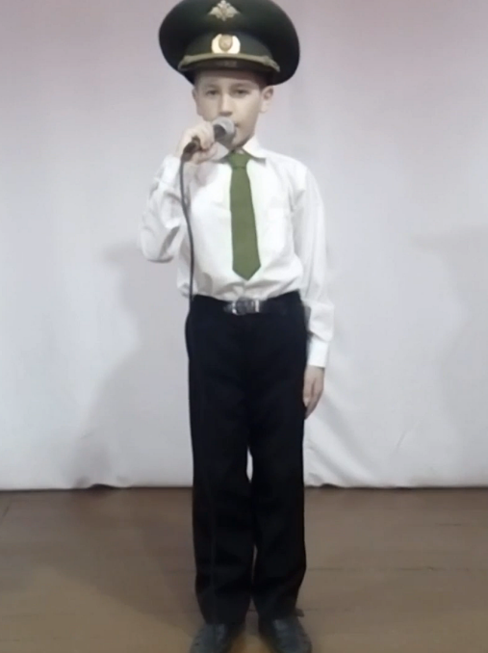

23 февраля 2021 г. провели в зрительном зале концерт, посвящённый Дню защитников Отечества. Зрителей (без артистов) присутствовало 71 человек. Концерт начался с видеопоздравления от односельчан, которые накануне праздника прислали свои видео. Участники поздравления: Скоробогатова М.В., Маркович О.Н., Каирова А.А., Дектярь Маша, Харченко Кристина, Улитины Калерия и Милена.
Первыми на сцене выступил коллектив "Берегиня", они исполнили две песни "Течёт речка по песочку" и "Пой гармоника со смехом".
Директор СКЦ Сырбу Е.Б. вручила дипломы участникам и призёрам международных конкурсов, в которых приняли участие творческие коллективы в январе 2021 г.: "Берегиня" , "Новое поколение", Подгорный Марк, Комарова Е.Н.
В концерте выступили участники клубного формирования "Голос"(Даниленко Софья, Шерстова Надежда, Подгорный Марк, Хамаза Антон, Данилов Даниил, Бусарева Варвара, , Сухановы Эвелина и Полина, Соколова Настя, Левчук Диана), участник клубного формирования "Соло" (Разумный А.А.), Хореографический коллектив "Новое поколение", фольклорный коллектив "Бережинка" , Обучающиеся Верхне - Идинской СОШ (2, 4, 5 классы). В финале концерта Шерстова Надежда и все участники исполнили песню "Россия и я"

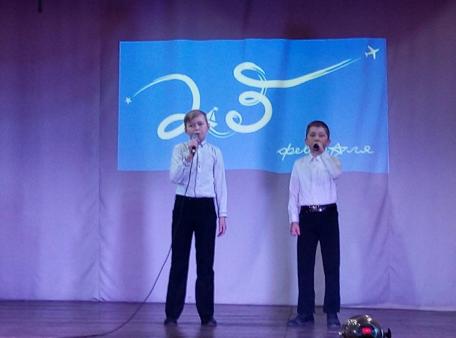
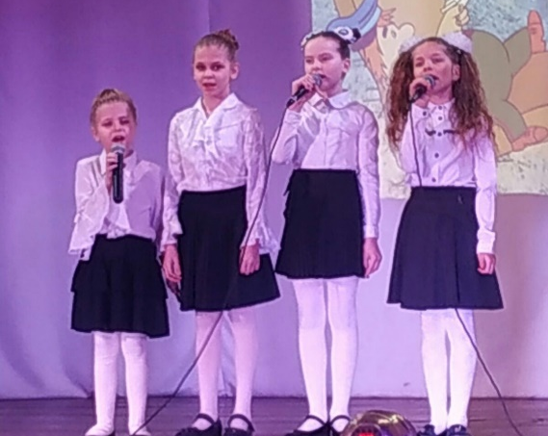

28 февраля 2021 г. сделали и разместили в интернете видеоролик «День месяца. ФЕВРАЛЬ»
В фильме приняли участие ребята из клубного формирования «Сфера» 5 человек: Джура Маша, Шеломенцева Ева, Суханова Эвелина, Бусарева Варвара, Холод Доминика, они прочитали стихотворения про февраль.
Жители Тихоновки прислали свои фотографии и видео, которые сняли в феврале 2021 г.
Участники фильма и авторы фотографий и видео 33 человека: Андриянова Лиза, Андриянов Андрей, Андриянова Диана, Барейша Никита, Букарева Анна, Букарева Е.Е., Букарева Полина, Бусаревы Варвара и Евгений, Котунцова Валя, Голикова С.В., Даниленко Ксюша, Слава и Олег, Даниленко Юлия и её внуки, Данилов Даниил, Джура Маша, Джура Ваня, Емелькеева Г.Н., Журавлёва Саша, Подгорный Марк, Сохновы Алиса и Артур, Сухановы Женя, Эвелина, Полина, Внуки Сырбу Е.Б., Шеломенцева Ева и Аня, Шемякин Артём и Ворожбит Ольга.

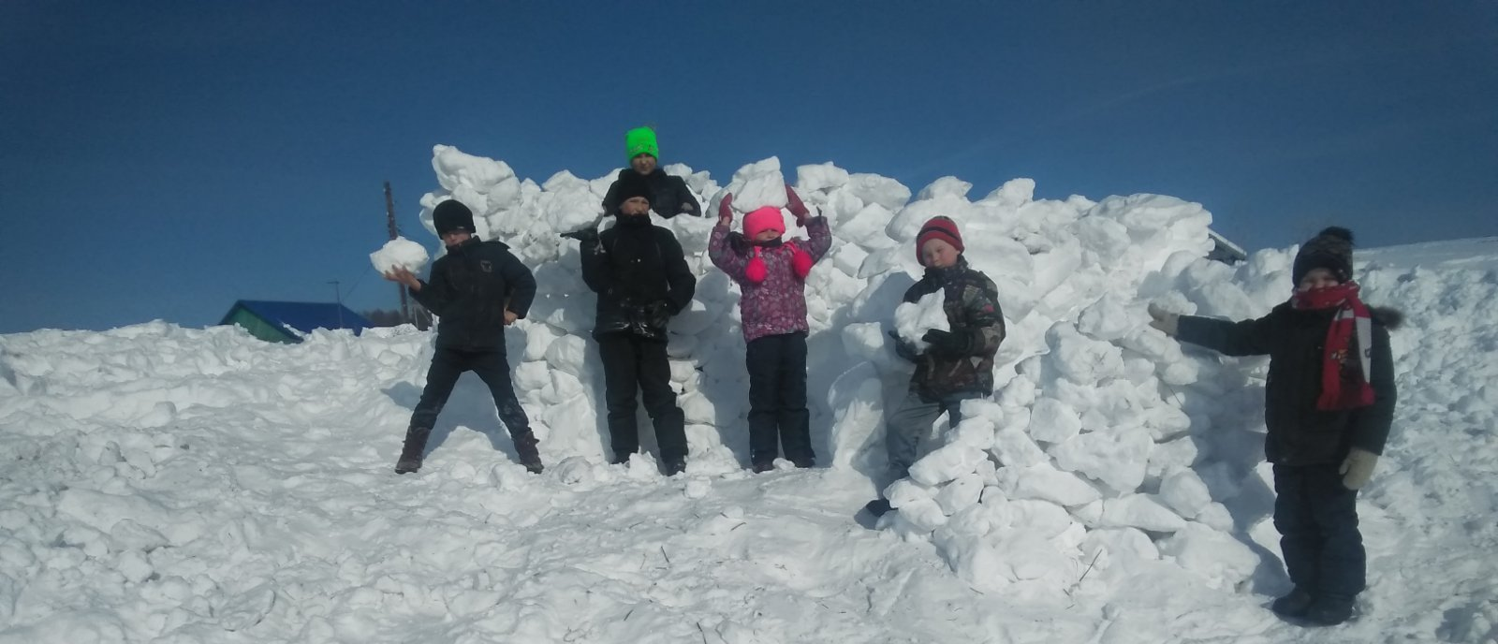

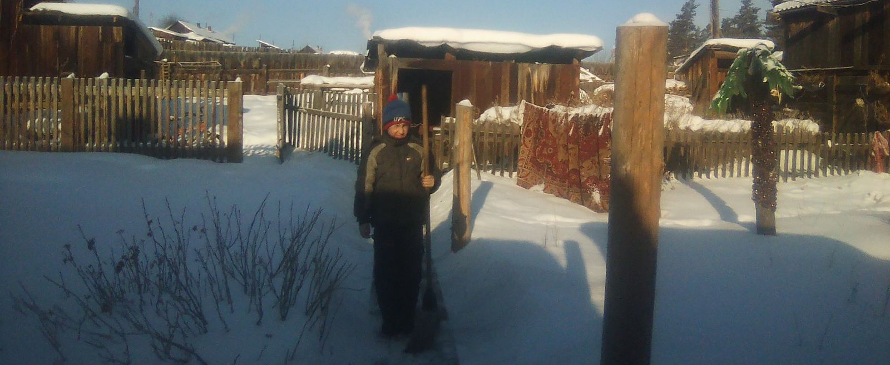

Работа с клубными формированиями
Клубное формирование «Голос»102 человек
Клубное формирование «Соло» 10 человек
Народный коллектив «Берегиня» 65 человек
Фольклорный коллектив «Бережинки» 42 человек
Театральный кружок «Сфера» 14 человек
Хореографический коллектив старшая гр. 29 человек
Хореографический коллектив средняя гр. 17 человек
Хореографический коллектив младшая гр. человек
«Леди Фитнес» 9 человек
Участники мероприятий 119 человек
Зрителей 70 человек.
Зрители дистанционно, просмотры (положительные отзывы) 1154 человек
Было обслужено населения всего 1631 человек

Директор МБУК «СКЦ МО «Тихоновка»_______________Е.Б. Сырбу

